Министерство науки и образования Российской Федерации

ФГБОУ ВО «Ульяновский государственный технический университет»

Кафедра «Вычислительная техника»

**Лабораторная работа №4**

Дисциплина: «Операционные системы»

«Реализация пула потоков»

Выполнил студент  
группы ИВТАCбд-31  
Долгов Д. П.

Проверила:  
преподаватель кафедры ВТ  
Беляев К. С.

Ульяновск, 2023

# Постановка задачи

При использовании пулов потоков задача передается в пул и выполняется потоком из пула. Работа передаётся в пул с помощью очереди, а доступный поток удаляет работу из очереди. Если доступных потоков нет, работа остается в очереди до тех пор, пока один из них не станет доступным. Если работы нет, потоки ожидают уведомления, пока задача не станет доступной.

Этот проект включает в себя создание пула потоков и управление им. Его нужно выполнить с использованием PThreads API и примитивов синхронизации POSIX (мьютексы и семафоры).

Пул потоков состоит из следующих функций:

* pool_init() – создаст потоки при запуске, а также инициализирует блокировки взаимного исключения(mutex) и семафоры.
* pool_submit() – помещает выполняемую функцию, а также ее данные, в структуру задачи. Структура задачи представляет работу, которая будет выполнена потоком в пуле. pool_submit() добавит эти задачи в очередь, вызывая функцию enqueue(), а рабочие потоки вызовут dequeue() для получения работы из очереди.
* worker() выполняется каждым потоком в пуле, где каждый поток будет ожидать доступной работы. Как только работа станет доступной, поток удалит ее из очереди и вызовет метод execute() для запуска указанной функции. Семафор можно использовать для уведомления ожидающего потока, когда работа передается в пул потоков. Блокировка мьютекса необходима во избежание состояний гонки при доступе или изменении очереди.
* pool_shutdown() отменит каждый рабочий поток, а затем будет ждать завершения каждого потока, вызывая pthread_join(). Также потребуется функция sem_wait(), которая позволяет отменить поток, ожидающий семафора.

# Пример работы программы

Запустим программу несколько раз, чтобы убедится в правильности работы пула потоков – ожидается, что вывод каждый раз будет разным.

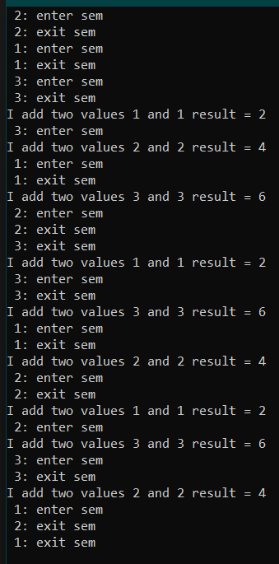 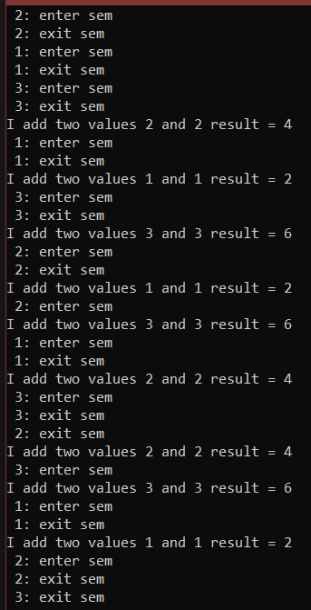 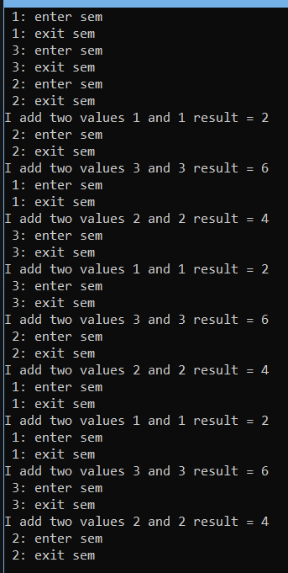

Рис. 1 «Запуск №1» Рис. 2 «Запуск №2» Рис. 3 «Запуск №3»

Программа запускает потоки каждый раз по-разному, а значит работает правильно.

# Вывод

В результате выполнения данной лабораторной работы был успешно разработан и реализован пул потоков с использованием PThreads API и примитивов синхронизации POSIX. В ходе работы были созданы функции для инициализации пула потоков (pool_init()), добавления задачи в очередь (pool_submit()), выполнения задачи потоком из пула (worker()), а также завершения работы пула потоков (pool_shutdown()).

Разработанный пул потоков предоставляет эффективный механизм для параллельного выполнения задач, обеспечивая при этом безопасность и синхронизацию при доступе к ресурсам. Реализация соответствует поставленным задачам и демонстрирует успешное использование концепций многопоточности и синхронизации в рамках POSIX-стандарта.